Berikut ini persamaan 4.2 yang dibutuhkan nilai piksel , ada berbagai cara untuk mengetahui nilai piksel. Tetapi dalam kasus ini dibutuhkan teknik yang dapat dilakukan dengan sangat cepat yang dapat diimplementasikan pada ratusan fitur haar dengan skala yang berbeda-beda. Salah satu teknik yang cukup efisien untuk melakukan itu adalah integral image. Integral image adalah sebuah citra yang tiap pikselnya merupakan akumulasi dari piksel atas dan kirinya. Berikut ini merupakan rumus integral image :

S(x,y) = i(x,y) + S((x− 1) , y) + S(x,(y − 1)) – S ((x − 1),( y – 1)) (4.3)

Selanjutnya pada persamaan 4.3 i (x,y) adalah merupakan nilai asli matrik citra. Gambar 4.4 menunjukan feature diletakan pada tengah wajah yang memiliki nilai matrix sebagai berikut ini :

  - Preprocessing
Dalam proses preprocessing ini akan dilakukan tahap pengolahan citra agar data yang akan diolah mempunyai citra yang lebih baik untuk diproses ke tahapan selanjutnya. Pada tahap proses preprocessing ini terdiri dari 2 (dua) proses, yaitu proses capture gambar wajah user dan dikonversi dari citra RGB menjadi citra grayscale.
Hal ini berguna untuk membuat citra dapat diolah dengan menggunakan metode Haar Cascade, yang dimana metode ini akan digunakan untuk mendeteksi wajah. Setelah dapat terdeteksi wajah maka sistem akan menandai wajah dengan garis bujur

  - Preprocessing
Dalam proses preprocessing ini akan dilakukan tahap pengolahan citra agar data yang akan diolah mempunyai citra yang lebih baik untuk diproses ke tahapan selanjutnya. Pada tahap proses preprocessing ini terdiri dari 2 (dua) proses, yaitu proses capture gambar wajah user dan dikonversi dari citra RGB menjadi citra grayscale lalu dilakukan resize.
Hal ini berguna untuk membuat citra dapat diolah dengan menggunakan metode Haar Cascade, yang dimana metode ini akan digunakan untuk mendeteksi wajah. Setelah dapat terdeteksi wajah maka sistem akan menandai wajah dengan garis bujur sangkar ROI (Region of Interest) berwarna biru dan objek yang digunakan adalah muka. Hal ini dilakukan untuk membedakan dengan objek bukan wajah. Contoh pada tahapan ini akan digambarkan dalam Gambar berikut 3.2
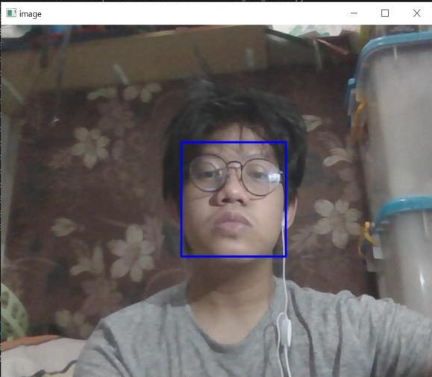
Gambar 3.2 Pengambilan gambar

Design pengujian bab 3
Design dataset

Implementasi tulis apa yang sudah dikerjakan
Telah dilakukan pengambilan data.
Pengambilan dataset

Preprocessing

Kebalik pengujian

Spesifikasi Minimum
Intel Celeron (1.4 GHz) -64bit
Ethernet Card
500GB
2GB DDR3
420p HD Camera

